

РОССИЙСКАЯ ФЕДЕРАЦИЯ

РОСТОВСКАЯ ОБЛАСТЬ

МУНИЦИПАЛЬНОЕ ОБРАЗОВАНИЕ «БЕЛОКАЛИТВИНСКИЙ РАЙОН»

АДМИНИСТРАЦИЯ БЕЛОКАЛИТВИНСКОГО РАЙОНА

**РАСПОРЯЖЕНИЕ**

от 16.12.2024 № 78

г. Белая Калитва

**Об утверждении штатного расписания Администрации Белокалитвинского района на 2024 год**

Руководствуясь Федеральным законом Российской Федерации от 06.10.2003 № 131-ФЗ «Об общих принципах организации местного самоуправления в Российской Федерации», Уставом муниципального образования «Белокалитвинский район» и в соответствии с постановлениемАдминистрации Белокалитвинского района от 02.12.2024 № 1767 «О внесении изменений в постановление Администрации Белокалитвинского района от 19.08.2024 № 1165»:

1. Утвердить штатное расписание аппарата Администрации Белокалитвинского района (приложение № 1).
2. Утвердить штатное расписание отдела культуры Администрации Белокалитвинского района (приложение № 2).
3. Утвердить штатное расписание отдела образования Администрации Белокалитвинского района (приложение № 3).
4. Утвердить штатное расписание Финансового управления Администрации Белокалитвинского района (приложение № 4).
5. Утвердить штатное расписание Управления социальной защиты населения Администрации Белокалитвинского района (приложение № 5).
6. Утвердить штатное расписание Комитета по управлению имуществом Администрации Белокалитвинского района (приложение № 6).
7. Утвердить штатное расписание отдела записи актов гражданского состояния Администрации Белокалитвинского района (приложение № 7).
8. Признать утратившими силу распоряжение Администрации Белокалитвинского района от 18.10.2024 № 65 «Об утверждении штатного расписания Администрации Белокалитвинского района на 2024 год».
9. Настоящее распоряжение вступает в силу со дня подписания, распространяется на правоотношения, возникшие с 01 октября 2024 года и подлежит официальному опубликованию.
10. Контроль за исполнением настоящего распоряжения возложить на заместителя главы Администрации района по организационной и кадровой работе Василенко Л.Г.

## Глава Администрации

## Белокалитвинского района О.А. Мельникова

|  |  |  |  |  |  |  |  |  |  |  |  |  |  |  |  |  |  |  |  |  |  |  |  |  |  |  |  |  |
| --- | --- | --- | --- | --- | --- | --- | --- | --- | --- | --- | --- | --- | --- | --- | --- | --- | --- | --- | --- | --- | --- | --- | --- | --- | --- | --- | --- | --- |
|  |  |  |  |  |  | |  | |  |  | |  | Приложение № 1 к распоряжению Администрации  Белокалитвинского района   от 16.12.2024 № 78 | | | | | | | | | | | | | | | |
|  |  |  |  |  |  | |  | |  |  | |  |  | |  | | Код | | | |  |  | |  | |  | |
|  |  |  |  |  |  | |  | |  |  | |  | Форма по ОКУД | | | | 0301017 | | | |  |  | |  | |  | |
| Аппарат Администрации Белокалитвинского района | | | | | | | | | | | | | | по ОКПО | | | 04039542 | | | |  |  | |  | |  | |
|  |  |  |  |  |  | | Номер составления | | | Дата составления | | |  | |  | |  |  |  | |  |  | |  | |  | |
|  | **ШТАТНОЕ РАСПИСАНИЕ** | | | | |  | |  | | |  | | |  | |  |  |  |  | |  |  | |  | |  | |
| на период с 01 октября 2024 г. | | | | | | | | |  |  | |  | Штат в количестве 112,5 единиц | | | | | | | | | |  | |  | |  | |
| Структурное  подразделение | | код | Должность (специальность, профессия), разряд, класс  (категория) квалификации | | | | | | Количество штатных  единиц | | | Тарифная ставка (оклад) и пр., руб. | | | Надбавки, руб. | | | | | Всего в месяц, руб. ((гр.5+гр.6+гр.7+гр.8) х гр.4) | | | | | | | Приме чание | |
| наименование | | секретность | |  |  |  | | | | | | |  | |
| 1 | | 2 | 3 | | | | | | 4 | | | 5 | | | 6 | | 7 | 8 | 9 | | | | | | | 10 | |
|  | |  | **Глава Администрации Белокалитвинского района** | | | | | | 1 | | | 27 703 | | | 13 851,50 | |  |  | 41 554,50 | | | | | | |  | |
|  | Главный специалист по мобилизационной работе | | | | | | 1 | | | 13 010 | | | 8 456,50 | |  |  | 21 466,50 | | | | | | |  | |
|  | Старший инспектор по режиму секретности | | | | | | 1 | | | 6 762 | | | 3 381,00 | |  |  | 10 143,00 | | | | | | |  | |
| Бухгалтерия | |  | Начальник отдела - главный бухгалтер | | | | | | 1 | | | 15 497 | | | 2 324,55 | |  |  | 17 821,55 | | | | | | |  | |
|  | |
|  | Главный специалист | | | | | | 3 | | | 13 010 | | |  | |  |  | 39 030,00 | | | | | | |  | |  | |
|  | Ведущий специалист | | | | | | 1 | | | 11 805 | | |  | |  |  | 11 805,00 | | | | | | |  | |  | |
|  | |
|  | **Итого:** | | | | | | **5** | | | х | | | 2 324,55 | | х | х | 68 656,55 | | | | | | |  | |  | |
|  | |  | **Заместитель главы Администрации района по экономическому развитию, инвестиционной политике и местному самоуправлению** | | | | | | **1** | | | 20 235 | | | 2 023,50 | |  |  | 22 258,50 | | | | | | |  | |  | |
| Отдел экономики, малого бизнеса, инвестиций и местного самоуправления | |  | Начальник отдела | | | | | | 1 | | | 15 497 | | | 2 324,55 | |  |  | 17 821,55 | | | | | | |  | |  | |
|  | Главный специалист | | | | | | 1 | | | 13 010 | | | 1 301,00 | |  |  | 14 311,00 | | | | | | |  | |  | |
|  | Главный специалист | | | | | | 2 | | | 13 010 | | | 1 301,00 | |  |  | 27 321,00 | | | | | | |  | |  | |
|  | Старший инспектор | | | | | | 3 | | | 6 762 | | |  | |  |  | 20 286,00 | | | | | | |  | |  | |
|  | **Итого:** | | | | | | **7** | | | х | | | 4 926,55 | | х | х | 79 739,55 | | | | | | |  | |  | |
| Службамуниципальных закупок | |  | Начальник службы | | | | | | 1 | | | 15 497 | | |  | |  |  | 15 497,00 | | | | | | |  | |  | |
|  | Главный специалист по организации закупок товаров (работ и услуг) для муниципальных нужд | | | | | | 1 | | | 13 010 | | |  | |  |  | 13 010,00 | | | | | | |  | |  | |
|  | Главный специалист | | | | | | 1 | | | 13 010 | | |  | |  |  | 13 010,00 | | | | | | |  | |  | |
|  | **Итого:** | | | | | | **3** | | | х | | |  | | х | х | 41 517,00 | | | | | | |  | |  | |
| Юридический отдел | |  | Начальник отдела | | | | | | 1 | | | 15 497 | | | 2 324,55 | |  |  | 17 821,55 | | | | | | |  | |  | |
|  | Главный специалист | | | | | | 1 | | | 13 010 | | |  | |  |  | 13 010,00 | | | | | | |  | |  | |
|  | |
|  | Ведущий специалист административной комиссии | | | | | | 1 | | | 11 805 | | |  | |  |  | 11 805,00 | | | | | | |  | |  | |
|  | |
|  | Ведущий специалист | | | | | | 1 | | | 11 805 | | | 1 180,50 | |  |  | 12 985,50 | | | | | | |  | |  | |
|  | **Итого:** | | | | | | **4** | | | х | | | 3 505,05 | | х | х | 55 622,05 | | | | | | |  | |  | |
| Отдел сельского хозяйства, продовольствия и защиты окружающей среды | |  | Начальник отдела сельского хозяйства, продовольствия и защиты окружающей среды | | | | | | 1 | | | 15 497 | | | 2 324,55 | |  |  | 17 821,55 | | | | | | |  | |  | |
|  | Главный специалист по земледелию, землепользованию, и контролю за соблюдением земельного законодательства | | | | | | 1 | | | 13 010 | | |  | |  |  | 13 010,00 | | | | | | |  | |  | |
|  | Главный специалист по защите окружающей среды, механизации и охране труда | | | | | | 1 | | | 13 010 | | |  | |  |  | 13 010,00 | | | | | | |  | |  | |
|  | Главный специалист по экономическим вопросам | | | | | | 1 | | | 13 010 | | |  | |  |  | 13 010,00 | | | | | | |  | |  | |
|  | Главный специалист по финансовым вопросам | | | | | | 1 | | | 13 010 | | |  | |  |  | 13 010,00 | | | | | | |  | |  | |
|  | Ведущий специалист по  экономическим вопросам | | | | | | 1 | | | 11 805 | | |  | |  |  | 11 805,00 | | | | | | |  | |  | |
|  | Старший инспектор | | | | | | 1 | | | 6 762 | | |  | |  |  | 6 762,00 | | | | | | |  | |  | |
|  | **Итого:** | | | | | | **7** | | | х | | | 2 324,55 | | х | х | 88 428,55 | | | | | | |  | |  | |
|  | |  | **Первый заместитель главы  Администрации района  по жилищно-коммунальному хозяйству и делам ГО и ЧС** | | | | | | 1 | | | 23 286 | | | 11 643,00 | |  |  | 34 929,00 | | | | | | |  | |  | |
| Отдел жилищно-коммунального хозяйства | |  | Начальник отдела | | | | | | 1 | | | 15 497 | | | 1 549,70 | |  |  | 17 046,70 | | | | | | |  | |  | |
|  | Главный специалист | | | | | | 1 | | | 13 010 | | |  | |  |  | 13 010,00 | | | | | | |  | |  | |
|  | Ведущий специалист | | | | | | 1 | | | 11 805 | | | 1 180,50 | |  |  | 12 985,50 | | | | | | |  | |  | |
|  | Ведущий специалист | | | | | | 3 | | | 11 805 | | |  | |  |  | 35 415,00 | | | | | | |  | |  | |
|  | Старший инспектор | | | | | | 2 | | | 6 762 | | |  | |  |  | 13 524,00 | | | | | | |  | |  | |
|  | **Итого:** | | | | | | **8** | | | х | | | 2 730,20 | | х | х | 91 981,20 | | | | | | |  | |  | |
|  | |  | **Заместитель главы  Администрации района  по строительству, промышленности, транспорту, связи** | | | | | | 1 | | | 20 235 | | | 3 035,25 | |  |  | 23 270,25 | | | | | | |  | |  | |
|  | |  | **Главный архитектор** | | | | | | 1 | | | 20 235 | | | 2 023,50 | |  |  | 22 258,50 | | | | | | |  | |  | |
| Отдел архитектуры | |  | Главный специалист | | | | | | 1 | | | 13 010 | | |  | |  |  | 13 010,00 | | | | | | |  | |  | |
|  | Ведущий специалист | | | | | | 4 | | | 11 805 | | |  | |  |  | 47 220,00 | | | | | | |  | |  | |
|  | Старший инспектор | | | | | | 2 | | | 6 762 | | |  | |  |  | 13 524,00 | | | | | | |  | |  | |
|  | **Итого:** | | | | | | **7** | | | х | | |  | | х | х | 73 754,00 | | | | | | |  | |  | |
| Отдел  строительства, промышленности, транспорта, связи | |  | Начальник отдела | | | | | | 1 | | | 15 497 | | | 2 324,55 | |  |  | 17 821,55 | | | | | | |  | |  | |
|  | Главный специалист | | | | | | 1 | | | 13 010 | | |  | |  |  | 13 010,00 | | | | | | |  | |  | |
|  | Главный специалист по транспорту и связи | | | | | | 1 | | | 13 010 | | | 1 301,00 | |  |  | 14 311,00 | | | | | | |  | |  | |
|  | Главный специалист | | | | | | 1 | | | 13 010 | | | 1 301,00 | |  |  | 14 311,00 | | | | | | |  | |  | |
|  | Ведущий специалист | | | | | | 1 | | | 11 805 | | |  | |  |  | 11 805,00 | | | | | | |  | |  | |
|  | Старший инспектор | | | | | | 1 | | | 6 762 | | |  | |  |  | 6 762,00 | | | | | | |  | |  | |
|  | **Итого:** | | | | | | **6** | | | х | | | 4 926,55 | | х | х | 78020,55 | | | | | | |  | |  | |
| Служба реализации жилищных программ | |  | Начальник службы | | | | | | 1 | | | 15 497 | | |  | |  |  | 15 497,00 | | | | | | |  | |  | |
|  | Ведущий специалист | | | | | | 2 | | | 11 805 | | |  | |  |  | 23 610,00 | | | | | | |  | |  | |
|  | Старший инспектор | | | | | | 2 | | | 6 762 | | |  | |  |  | 13 524,00 | | | | | | |  | |  | |
|  | **Итого:** | | | | | | **5** | | | х | | |  | | х | х | 52 631,00 | | | | | | |  | |  | |
|  | |  | **Заместитель главы Администрации района по молодежной политике, спорту, культуре и вопросам казачества** | | | | | | **1** | | | 20 235 | | | 3 035,25 | |  |  | 23 270,25 | | | | | | |  | |  | |
| Сектор по взаимодействию с административными органами, казачеством и общественными объединениями | |  | Начальник сектора | | | | | | 1 | | | 14 374 | | | 7 187,00 | |  |  | 21 561,00 | | | | | | |  | |  | |
|  | Главный специалист по делам несовершеннолетних и защите их прав | | | | | | 1 | | | 13 010 | | | 1 301,00 | |  |  | 14 311,00 | | | | | | |  | |  | |
|  | Старший инспектор | | | | | | 4 | | | 6 762 | | |  | |  |  | 27 048,00 | | | | | | |  | |  | |
|  | **Итого:** | | | | | | 6 | | | х | | | 8 488,00 | |  |  | 62 920,00 | | | | | | |  | |  | |
| Служба по физической культуре, спорту и делам молодежи | |  | Начальник службы | | | | | | 1 | | | 15 497 | | | 1 549,70 | |  |  | 17 046,70 | | | | | | |  | |  | |
|  | Главный специалист | | | | | | 1 | | | 13 010 | | |  | |  |  | 13 010,00 | | | | | | |  | |  | |
|  | Ведущий специалист по работе с молодежью | | | | | | 1 | | | 11 805 | | |  | |  |  | 11 805,00 | | | | | | |  | |  | |
|  | Старший инспектор | | | | | | 3 | | | 6 762 | | |  | |  |  | 20 286,00 | | | | | | |  | |  | |
|  | **Итого:** | | | | | | **6** | | | х | | | 1 549,70 | | х | х | 62 147,70 | | | | | | |  | |  | |
|  | |  | **Заместитель главы Администрации района по социальным вопросам** | | | | | | **1** | | | 20 235 | | | 3 035,25 | |  |  | 23 270,25 | | | | | | |  | |  | |
| Сектор по социальным вопросам | |  | Начальник сектора | | | | | | 1 | | | 14 374 | | | 1 437,40 | |  |  | 15 811,40 | | | | | | |  | |  | |
|  | Главный специалист по труду | | | | | | 1 | | | 13 010 | | |  | |  |  | 13 010,00 | | | | | | |  | |  | |
|  | Старший инспектор | | | | | | 1 | | | 6 762 | | |  | |  |  | 6 762,00 | | | | | | |  | |  | |
|  | **Итого:** | | | | | | **3** | | | х | | | 1 437,40 | | х | х | 35 583,40 | | | | | | |  | |  | |
|  | |  | **Заместитель главы Администрации района по организационной и кадровой работе** | | | | | | **1** | | | 20 235 | | | 3 035,25 | |  |  | 23 270,25 | | | | | | |  | |  | |
| Общий отдел | |  | Начальник отдела | | | | | | 1 | | | 15 497 | | | 1 549,70 | |  |  | 17 046,70 | | | | | | |  | |  | |
|  | Главный специалист по обращениям граждан | | | | | | 1 | | | 13 010 | | | 1 301,00 | |  |  | 14 311,00 | | | | | | |  | |  | |
|  | Главный специалист | | | | | | 1 | | | 13 010 | | | 1 301,00 | |  |  | 14 311,00 | | | | | | |  | |  | |
|  | Главный специалист  по кадровой работе | | | | | | 1 | | | 13 010 | | | 1 301,00 | |  |  | 14 311,00 | | | | | | |  | |  | |
|  | Главный специалист по личному приему граждан | | | | | | 1 | | | 13 010 | | | 1 301,00 | |  |  | 14 311,00 | | | | | | |  | |  | |
|  | Главный специалист по делопроизводству и работе с нормативными документами | | | | | | 1 | | | 13 010 | | |  | |  |  | 13 010,00 | | | | | | |  | |  | |
|  | Инспектор | | | | | | 1 | | | 6 438 | | |  | |  |  | 6 438,00 | | | | | | |  | |  | |
|  | **Итого:** | | | | | | **7** | | | х | | | 6 753,70 | | х | х | 93 738,70 | | | | | | |  | |  | |
| Служба по противодействию коррупции и информированию населения | |  | Начальник службы | | | | | | 1 | | | 15 497 | | |  | |  |  | 15 497,00 | | | | | | |  | |  | |
|  | Главный специалист | | | | | | 1 | | | 13 010 | | |  | |  |  | 13 010,00 | | | | | | |  | |  | |
|  | Ведущий специалист | | | | | | 1 | | | 11 805 | | |  | |  |  | 11 805,00 | | | | | | |  | |  | |
|  | Специалист первой категории | | | | | | 1 | | | 9 717 | | |  | | х | х | 9 717,00 | | | | | | |  | |  | |
|  | **Итого:** | | | | | | **4** | | | х | | |  | | х | х | 50 029,00 | | | | | | |  | |  | |
| Контрольно- организационная  служба | |  | Начальник службы | | | | | | 1 | | | 15 497 | | |  | |  |  | 15 497,00 | | | | | | |  | |  | |
|  | Главный специалист | | | | | | 1 | | | 13 010 | | |  | |  |  | 13 010,00 | | | | | | |  | |  | |
|  | Ведущий специалист | | | | | | 1 | | | 11 805 | | |  | |  |  | 11 805,00 | | | | | | |  | |  | |
|  | Старший инспектор по охране труда | | | | | | 1 | | | 6 762 | | |  | |  |  | 6 762,00 | | | | | | |  | |  | |
|  | **Итого:** | | | | | | **4** | | | х | | |  | | х | х | 47 074,00 | | | | | | |  | |  | |
| Отдел  электронно-информационного  обеспечения и защиты информации | |  | Начальник отдела | | | | | | 1 | | | 15 497 | | | 2 324,55 | |  |  | 17 821,55 | | | | | | |  | |  | |
|  | Главный специалист по компьютерной технике, работе с персональными данными и защите информации | | | | | | 1 | | | 13 010 | | | 1 951,50 | |  |  | 14 961,50 | | | | | | |  | |  | |
|  | Ведущий специалист | | | | | | 2 | | | 11 805 | | | 1 180,50 | |  |  | 24 790,50 | | | | | | |  | |  | |
|  | Старший инспектор | | | | | | 2 | | | 6 762 | | |  | |  |  | 13 524,00 | | | | | | |  | |  | |
|  | **Итого:** | | | | | | **6** | | | х | | | 5 456,55 | | х | х | 71 097,55 | | | | | | |  | |  | |
| Архивная служба | |  | Начальник архивной службы | | | | | | 1 | | | 15 497 | | | 1 549,70 | |  |  | 17 046,70 | | | | | | |  | |  | |
|  | Главный специалист | | | | | | 1 | | | 13 010 | | | 1 301,00 | |  |  | 14 311,00 | | | | | | |  | |  | |
|  | Ведущий специалист по работе с документами личного состава | | | | | | 1 | | | 11 805 | | |  | |  |  | 11 805,00 | | | | | | |  | |  | |
|  | Старший инспектор | | | | | | 1 | | | 6 762 | | |  | |  |  | 6 762,00 | | | | | | |  | |  | |
|  | Архивариус | | | | | | 1 | | | 5 849 | | |  | |  |  | 5 849,00 | | | | | | |  | |  | |
|  | **Итого:** | | | | | | **5** | | | х | | | 2 850,70 | | х | х | 55 773,70 | | | | | | |  | |  | |
| Служба эксплуатации зданий | |  | Начальник службы  эксплуатации зданий | | | | | | 1 | | | 10 974 | | | 1 097,40 | | х | х | 12 071,40 | | | | | | |  | |  | |
|  | Уборщик служебных помещений, 1 разряд | | | | | | 7,5 | | | 4 809 | | |  | |  |  | 36 067,50 | | | | | | |  | |  | |
|  | Рабочий по обслуживанию здания, 3 разряд | | | | | | 1 | | | 5 386 | | |  | |  |  | 5 386,00 | | | | | | |  | |  | |
|  | **Итого:** | | | | | | 9,5 | | | х | | | 1 097,40 | | х | х | 53 524,90 | | | | | | |  | |  | |
|  | |  | **Всего:** | | | | | | **112,5** | | | **х** | | | **101 890,90** | | **х** | **х** | **1 407 930,40** | | | | | | |  | |  | |
|  |  |  |  |  |  | |  | |  |  | |  |  | |  | |  |  |  | |  |  | |  | |  | |  | |
|  | |  | В том числе: | | | | | |  | | |  | | |  | |  |  |  | | | | | | |  | |  | |
|  | |  | **Муниципальные служащие** | | | | | | **77,00** | | |  | | | **97 412,50** | |  |  | **1 176 449,50** | | | | | | |  | |  | |
|  | |  | из них за счет областных  субвенций | | | | | | 7 | | |  | | | 1 301,00 | |  |  | 88756,00 | | | | | | |  | |  | |
|  | |  | за счет передачи полномочий | | | | | | 7 | | |  | | | 1 180,50 | |  |  | 87507,50 | | | | | | |  | |  | |
|  | |  | **Технические работники** | | | | | | **27** | | |  | | | **4 478,40** | |  |  | **190 027,40** | | | | | | |  | |  | |
|  | |  | **Обслуживающий персонал** | | | | | | **8,5** | | |  | | |  | |  |  | **41 453,50** | | | | | | |  | |  | |
|  |  |  |  |  |  | |  | |  |  | |  |  | |  | |  |  |  | |  |  | |  | |  | |  | |
|  |  |  | Заместитель главы Администрации района по организационной и кадровой работе Л.Г. Василенко Согласовано: Заместитель главы Администрации района по организационной и кадровой работе Л.Г. Василенко | | | | | | | | | | | | | |  |  |  | |  |  | |  | |  | |  | |

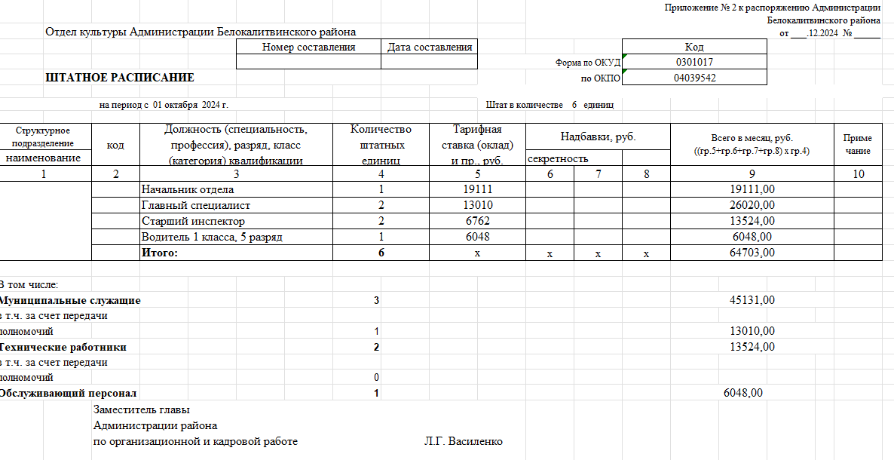

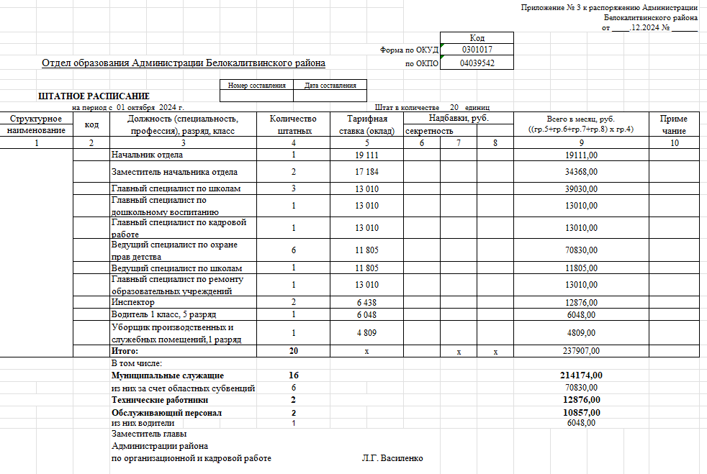

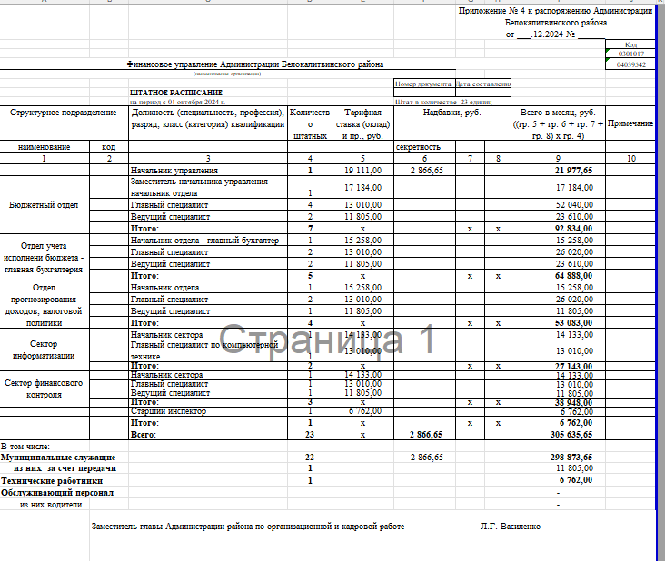

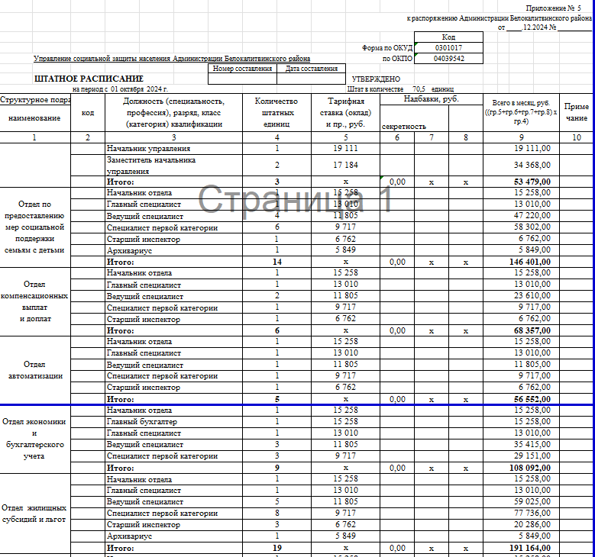

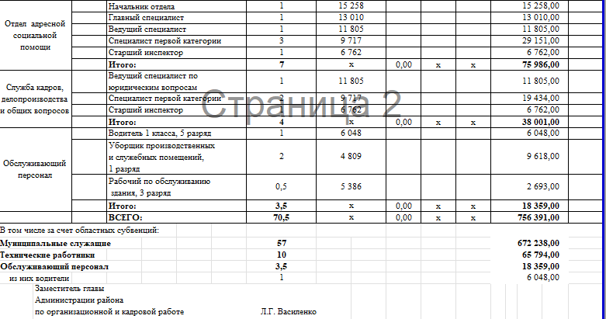

|  |  |  |  |  |  |  |  |  |  |  |  |  |  |  |  |  |  |  |  |  |  |  |  |  |  |  |  |
| --- | --- | --- | --- | --- | --- | --- | --- | --- | --- | --- | --- | --- | --- | --- | --- | --- | --- | --- | --- | --- | --- | --- | --- | --- | --- | --- | --- |
|  |  |  |  |  |  |  |  |  |  |  |  | |  | |  | | Приложение № 6 к распоряжению Администрации  Белокалитвинского района   от 16.12.2024 № 78 | | | | | | | | | | |
|  |  |  |  |  |  |  |  |  |  |  |  | |  | |  | |  | |  | |  | |  | | | Код | | |
| Комитет по управлению имуществом Администрации Белокалитвинского района | | | | | | | | |  |  |  | |  | |  | | Форма по ОКУД | | | | | | | | 0301017 | | |
|  |  |  |  |  |  |  |  |  |  |  |  | |  | |  | | по ОКПО | | | | | | | | 34090533 | | |
|  |  |  |  |  | Номер составления | | | Дата составления | | | |  | |  | |  | |  | |  | |  | |  | | |  | | |
|  | **ШТАТНОЕ РАСПИСАНИЕ** | | | |  | | |  | | | |  | |  | |  | |  | |  | |  | |  | | |  | | |
| на период с 01 октября 2024 г. | | | | | | |  |  |  |  |  | |  | |  | |  | |  | |  | |  | | |  | | |
|  |  |  |  |  |  |  |  |  |  |  |  | |  | |  | |  | |  | |  | |  | | |  | | |
| Структурное подразделение | | код | Должность (специальность, профессия), разряд, класс  (категория) квалификации | | | | Количество  штатных  единиц | | Тарифная ставка (оклад) и пр., руб. | | Надбавки, руб. | | | | | | Всего в месяц, руб. ((гр.5+гр.6+гр.7+гр.8) х гр.4) | | | | | | | | Приме чание | | |
| наименование | | секретность | |  | |  | |
| 1 | | 2 | 3 | | | | 4 | | 5 | | 6 | | 7 | | 8 | | 9 | | | | | | | | 10 | | |
|  | |  | Председатель комитета | | | | 1 | | 19 111 | |  | |  | |  | | 19111,00 | | | | | | | |  | | |
|  | Главный специалист | | | | 3 | | 13 010 | |  | |  | |  | | 39030,00 | | | | | | | |  | | |
|  | Ведущий специалист | | | | 4 | | 11 805 | |  | |  | |  | | 47220,00 | | | | | | | |  | | |
|  | Ведущий специалист - инспектор по муниципальному земельному контролю | | | | 2 | | 11 805 | |  | |  | |  | | 23610,00 | | | | | | | |  | | |
|  | Ведущий специалист по юридическим вопросам | | | | 1 | | 11 805 | |  | |  | |  | | 11805,00 | | | | | | | |  | | |
|  | Старший инспектор | | | | 2 | | 6 762 | |  | |  | |  | | 13524,00 | | | | | | | |  | | |
| Бухгалтерия | |  | Главный бухгалтер | | | | 1 | | 15 258 | |  | |  | |  | | 15258,00 | | | | | | | |  | | |
|  | Ведущий специалист | | | | 1 | | 11 805 | |  | |  | |  | | 11805,00 | | | | | | | |  | | |
|  | |  | Уборщик производственных и служебных помещений, 1 разряд | | | | 1 | | 4 809 | |  | |  | |  | | 4809,00 | | | | | | | |  | | |
|  | |  | **Всего:** | | | | **16** | | **х** | | **0** | | **х** | | **х** | | **186172,00** | | | | | | | |  | | |
| В том числе: | |  |  |  |  |  |  | |  |  |  | |  | |  | |  | |  | |  | |  | | |  | | |
| **Муниципальные служащие** | | | |  |  |  | **13** | |  |  |  | |  | |  | | **167 839,00** | | | | | | | |  | | |
| за счет передачи полномочий | | | |  |  |  | 1 | |  |  |  | |  | |  | | 11805,00 | | | | | | | |  | | |
| **Технические работники** | | |  |  |  |  | **2** | |  |  |  | |  | |  | | **13524,00** | | | | | | | |  | | |
| **Обслуживающий персонал** | | | |  |  |  | **1** | |  |  |  | |  | |  | | **4809,00** | | | | | | | |  | | |
| из них водители | | |  |  |  |  | - | |  |  |  | |  | |  | | - | | | | | | | |  | | |
|  |  |  | Заместитель главы Администрации  Белокалитвинского района по организационной и кадровой работе Л.Г. Василенко Согласовано: Заместитель главы Администрации района по организационной и кадровой работе Л.Г. Василенко | | | | | | | | | | |  | |  | |  | |  | |  | |  | | |  | | |

